合肥经济学院召开2021年校园食品安全专项会议
2021年4月15日，在合肥经济学院第二会议室召开校园食品安全专项会议，本次会议为一年一度的专项食品安全会议。
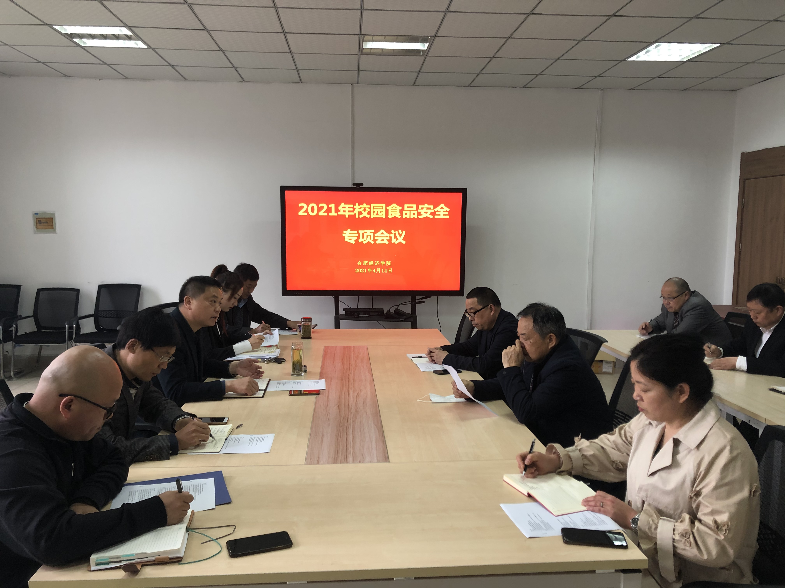
本次会议由总务处汪坤岗处长助理负责组织并主持，学院各相关部门领导及负责同志以及食堂管理公司和相关人员出席会议。学院领导高度重视，分管领导吴国兵副校长出席会议，并针对我院当前食品安全工作作出部署和建议。他特别针对食堂管理公司及人员提出四点建议：“1、进一步提高站位和认识；2、要有规范意识、规矩意识；3、增强企业文化内涵，提高服务水平；4、强化管理者责任，严明纪律，责任到人。”另外学生处梁娟处长从学生角度提出提高食堂菜品及服务水平的期盼；保卫处曹校红处长从校园安全角度提出对于食堂具体操作中安全注意要求；总务处潘俊杰处长从食堂管理及后厨卫生等方面提出了多点切实有效的建议和要求。出席会议的餐饮公司老总认真听取了学院相关领导的建议并详细记下笔录，他们纷纷表示要按照学院领导的要求，严格把好食品安全观，针对问题，及时整改，努力为学院的建设添彩。
“民以食为天”，食品安全无小事。本次会议召开之际，正值疫情防控常态化情况下，又逢春夏季节交替之际，正所谓召开及时，警惕到位。

